Condiciones de Tráfico:

1. **Densidad de Tráfico:** Cantidad de vehículos en los carriles, limita la movilidad ENTRE carriles.
   1. Despejado
   2. Tráfico moderado
   3. Congestionado
2. **Velocidad del Tráfico:** Velocidad a la que se mueven los vehículos. Limita la movilidad EN los carriles.
   1. Rápido
   2. Lento.
   3. Estacionario
3. **Estado de la carretera:** Calidad del suelo vial. Aumenta las probabilidades de accidentes.
   1. Bien cuidada
   2. Descuidada
   3. En mal estado
4. **Nivel de ruido:** Cantidad de ruido producido por otros vehículos. Entorpece la capacidad del conductor para percibir sonidos cruciales, como bocinas de advertencia, sirenas de emergencia o señales auditivas de tráfico
   1. Callado
   2. Moderado (Se escuchan varios motores)
   3. Ruidoso (Se combinan los ruidos de los vehículos con los ruidos de la ciudad)

Todas estas condiciones son para evaluar: "**Condiciones de tráfico**" de la siguiente manera:

1. Desfavorable
2. Normal
3. Favorable

Interpretación de valores para cada Etiqueta con su relación en datos reales:

Densidad de tráfico.

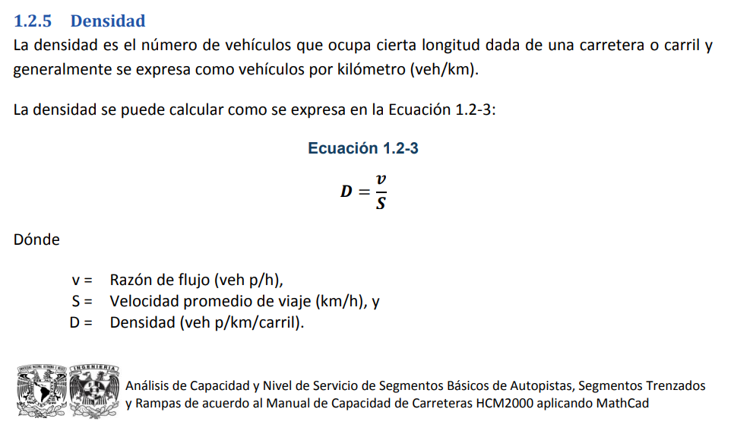Mediciones de flujo de vehículos: Este método implica contar el número de vehículos que pasan por un punto específico de la carretera durante un período de tiempo determinado. La densidad del tráfico se calcula dividiendo el número de vehículos por la longitud de la carretera y se expresa en vehículos por kilómetro (veh/km). [1]

Densidad baja: Menos de 50 veh/km  
Densidad moderada: 50 - 100 veh/km  
Densidad alta: Más de 100 veh/km (Usaré 150 como el límite que excede)

[Nota] Una vez consiga el promedio de los datos,

Velocidad de tráfico.

Para esta medida no tuve que usar una referencia tan sofisticada. Sólo tuve que considerar el Límite de velocidad de una avenida regular en Monterrey y ver un reporte de tráfico para notar las velocidades a las que se referían cuando mencionaban “Embotellamientos”

Rápido: 50km/hr  
Lento:10km/hr  
Estacionario: 5km/hr

Estado de la carretera

En ingeniería vial, se utilizan índices de condición del pavimento para evaluar la calidad del suelo vial de manera más objetiva. Estos índices suelen basarse en mediciones de irregularidades superficiales, como el índice de irregularidad de International Roughness Index (IRI) o el índice de condición del pavimento de Pavement Condition Index (PCI).

Bien cuidada: (IRI < 2.0 m/km)  
Descuidada: (2.0 m/km ≤ IRI < 4.0 m/km)  
En mal estado: (IRI ≥ 4.0 m/km) (Usaré 6 como el límite que excede)

Nivel de ruido

Los datos de las mediciones las tomé de un trabajo de investigación titulado: ESTUDIO DEL RUIDO GENERADO POR LA OPERACIÓN DEL TRANSPORTE CARRETERO. CASO III, NUEVO LEÓN [2], que yo pensé que hablaba de transporte de materiales, pero en realidad es sobre transporte privado. (Era algo obvio)

La investigación tiene varias páginas explicando la metodología, datos, modelo matemático y análisis de resultado. Y es tan específica que no creo que tenga sentido poner todas aquí, en especial porque el archivo lo puse en referencias.

Sólo vale la pena hacer evidente que los datos no los estoy inventando, y que las formulas para obtener esos datos son consistentes.

Y esta captura:

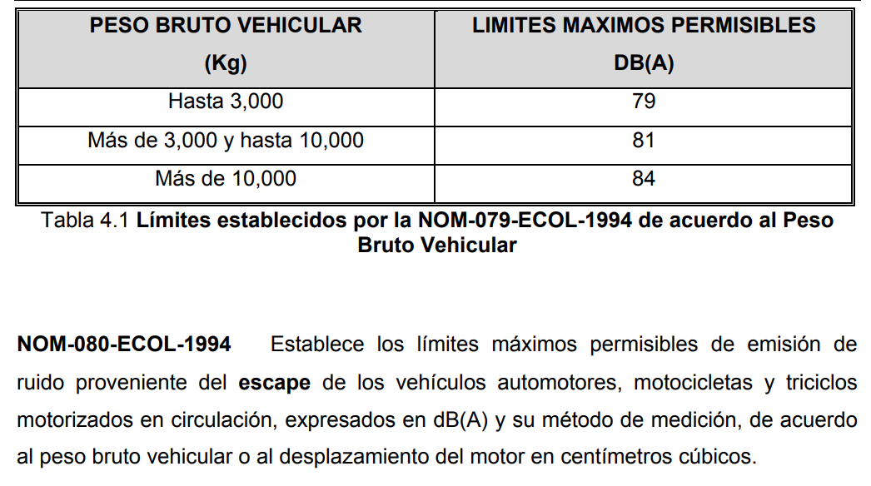

Entonces estoy tomando como datos numéricos:

1. Callado - 53dB
2. Moderado - 70dB
3. Ruidoso - 85dB